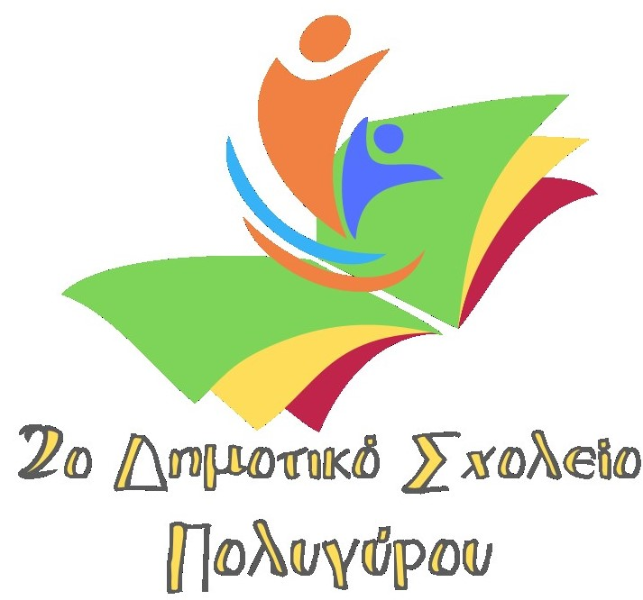
Ανακοίνωση

για την επαναλειτουργία του Σχολείου μας

Την ερχόμενη Δευτέρα 10 Μαΐου 2021 ανοίγει και πάλι τις πόρτες του το Σχολείο μας, μετά από σχεδόν 2 μήνες.
Επιστρέφουμε στις τάξεις μας και παράλληλα με τα ισχύοντα προληπτικά μέτρα, οι μαθητές μας θα πρέπει να έχουν μαζί τους και τη δήλωση αυτοδιαγνωστικού τεστ (self-test).
Η είσοδος των μαθητών στο Σχολείο, θα επιτρέπεται μόνο με μάσκα και τη δήλωση των αυτοδιαγνωστικών τεστ (self-test) (δύο ανά εβδομάδα), τα οποία θα διενεργούνται στους μαθητές από τους κηδεμόνες τους.

Για ποιους είναι υποχρεωτικό το self-test;
To self-test είναι υποχρεωτικό για:
– τους/τις μαθητές/τριες
– τους/τις εκπαιδευτικούς
– τα μέλη του Ειδικού Εκπαιδευτικού Προσωπικού (ΕΕΠ) και του Ειδικού Βοηθητικού Προσωπικού (ΕΒΠ)
– τα μέλη του διοικητικού και του λοιπού προσωπικού (καθαρίστριες κλπ).
Από την Τετάρτη 5/5 έως Σάββατο 8/5 , τα self-tests θα διατίθενται από τα φαρμακεία, μόνο σε εκπαιδευτικούς, μαθητές κλπ.
Το δεύτερο self-test μαθητών και εκπαιδευτικών για την επόμενη εβδομάδα, θα είναι διαθέσιμο από τη Δευτέρα 10 Μαΐου.

Το self-testing είναι διαδικασία εύκολη ;
Η διαδικασία είναι εύκολη και απλή.
Τα βήματα είναι τα εξής:
1. Γονείς, κηδεμόνες, μαθητές και εκπαιδευτικοί θα παραλαμβάνουν δωρεάν το self-test, μαζί με ενημερωτικό υλικό από το φαρμακείο, χρησιμοποιώντας τον ΑΜΚΑ τους.
2. Οι μαθητές/οι εκπαιδευτικοί θα κάνουν τα self-tests στο σπίτι τους. Συστήνεται το τεστ να γίνεται το ίδιο πρωί ή το προηγούμενο βράδυ. Άρα το πρώτο τεστ θα μπορεί να γίνει την Κυριακή το βράδυ ή την Δευτέρα το πρωί.
3. Γονείς, μαθητές και εκπαιδευτικοί θα δηλώνουν το αποτέλεσμα του self-test μέσω της πλατφόρμας self-testing.gov.gr, στην οποία θα εισέρχονται με τους κωδικούς taxisnet, καταχωρώντας συγκεκριμένα στοιχεία, όπως πατρώνυμο, μητρώνυμο, ΑΜΚΑ και το αποτέλεσμα του self-test.

Πώς θα λειτουργεί η υπηρεσία δήλωσης self-testing.gov.gr;
Με την είσοδό τους στην υπηρεσία αυτή, τα μέλη της εκπαιδευτικής κοινότητας θα μπορούν να επιλέξουν μία από τις κατηγορίες:
1. Δήλωση αποτελέσματος self-test για COVID-19: Δήλωση αποτελέσματος για το γενικό πληθυσμό και εκπαιδευτικούς, μέλη ΕΕΠ/ΕΒΠ, διοικητικό και λοιπό προσωπικό των σχολείων.
2. Σχολική κάρτα για COVID-19: Δήλωση αποτελέσματος για την έκδοση σχολικής κάρτας για γονείς/κηδεμόνες μαθητών και ενήλικες μαθητές.
Μετά από την είσοδο σε κάποια από τις επιλογές, γίνεται ταυτοποίηση στοιχείων και στη συνέχεια οι πολίτες δηλώνουν το αποτέλεσμα του self-test το οποίο διενήργησαν, προκειμένου να εκδώσουν το αντίστοιχο παραστατικό.

Αν το self-test είναι αρνητικό:
Σχολική κάρτα: Για τους μαθητές, θα εκδίδεται σχολική κάρτα μέσω της πλατφόρμας self-testing.gov.gr.

Οι μαθητές θα φέρουν τη σχολική κάρτα μαζί τους όλη την εβδομάδα και θα την επιδεικνύουν στους εκπαιδευτικούς την πρώτη ώρα της Δευτέρας και της Πέμπτης.

Στην περίπτωση που μαθητής /τρια δεν επιδείξει τη σχολική κάρτα κατά την είσοδό του/της στο Σχολείο, δεν γίνεται δεκτός/ή, λαμβάνει απουσία και απομακρύνεται από την σχολική μονάδα.
- Για τους εκπαιδευτικούς, θα εκδίδεται η δήλωση αρνητικού αποτελέσματος μέσω της πλατφόρμας self-testing.gov.gr.
- Σε περίπτωση που δεν υπάρχει πρόσβαση σε εκτυπωτή, οι γονείς και οι εκπαιδευτικοί θα μπορούν να γράφουν μια χειρόγραφη δήλωση που θα περιέχει τα ίδια στοιχεία με τη σχολική κάρτα/ τη δήλωση αρνητικού αποτελέσματος, την οποία μπορείτε να βρείτε παρακάτω:
Δήλωση Εκπαιδευτικού Δήλωση Μαθητή Δήλωση λοιπού προσωπικού

Αν το self-test είναι θετικό:
- Θα εκδίδεται δήλωση θετικού αποτελέσματος μέσω της πλατφόρμας self-testing.gov.gr για τη διενέργεια δωρεάν επαναληπτικού rapid test σε δημόσια δομή.
- Η λίστα με τις δημόσιες δομές περιλαμβάνεται στην πλατφόρμα self-testing.gov.gr
- Αν το επαναληπτικό τεστ είναι θετικό, θα ακολουθείται το πρωτόκολλο του ΕΟΔΥ. Αν το επαναληπτικό τεστ είναι αρνητικό, οι μαθητές/εκπαιδευτικοί θα λαμβάνουν σχετική βεβαίωση από το σημείο εξέτασης και επιστρέφουν στο σχολείο.

Πώς θα γίνεται η απόρριψη των υλικών μετά τη διενέργεια των self-test;
Αν το τεστ είναι αρνητικό: Απορρίπτεται στον κοινό κάδο απορριμμάτων.
Αν το τεστ είναι θετικό: Απορρίπτεται επίσης στον κοινό κάδο απορριμμάτων, αλλά μέσα σε δυο σακούλες καλά κλεισμένες.
Τα απόβλητα των self–test δεν τοποθετούνται στους ΜΠΛΕ ΚΑΔΟΥΣ ΑΝΑΚΥΚΛΩΣΗΣ και δεν απορρίπτονται στις αποχετεύσεις.

Αν το αποτέλεσμα είναι «μη έγκυρο» ποια είναι η διαδικασία;
Στη σπάνια περίπτωση «μη έγκυρου» αποτελέσματος, παρέχεται η δυνατότητα επίσκεψης σε δημόσια δομή που εμφανίζεται στη λίστα: https://self-testing.gov.gr/eody-stathera-simeia.pdf.
Δικαιολόγηση απουσιών: Σε περίπτωση θετικού αποτελέσματος στο self-test, οι απουσίες 1-2 ημερών μέχρι να γίνει το επαναληπτικό τεστ πώς δικαιολογούνται;
Οι απουσίες αυτές δεν θα προσμετρώνται με την επίδειξη του αποτελέσματος του επαναληπτικού τεστ. Τα επαναληπτικά τεστ πρέπει να γίνονται εντός 24 ωρών, εξ ου και η λειτουργία των δημόσιων δομών και τις Κυριακές.

